|  |
| --- |
| Métodos probabilistas |
| Práctica del tema 1: Fundamentos de redes bayesianas |
|  |
| Gabriel Vázquez Torres |
|  |

Métodos probabilistas

Práctica del tema 1: Fundamentos de redes bayesianas

Contenido

Descripción de la práctica 2

Ejercicio 1.1 3

Ejercicio 1.2 7

Apartado 1: 7

Apartado 2 8

Ejercicio 1.3 9

Apartado 1 10

Apartado 2 10

# Descripción de la práctica

Realizar diferentes ejercicios que se mostrarán en los siguientes puntos.

NOTA: Comentar que esta práctica la he realizado con WORD por falta de tiempo y por desconocimiento de Latex y Lyx. En las siguientes prácticas trataré de usar Latex.

# Ejercicio 1.1

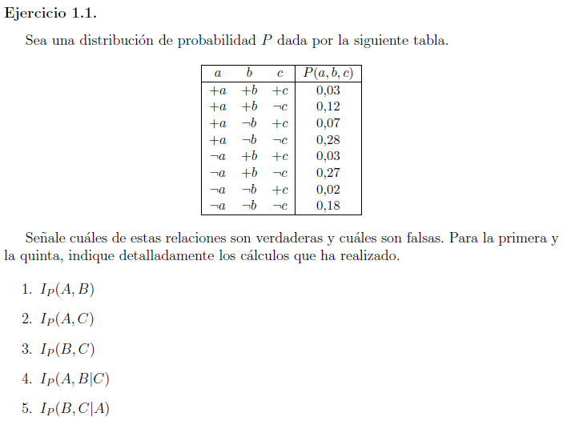

Ilustración : Ejercicio 1

En primer lugar vamos a calcular las probabilidades marginales de las siguientes combinaciones:

|  |  |  |  |  |  |
| --- | --- | --- | --- | --- | --- |
| -------------- | bc | ¬bc | ¬b¬c | b¬c | P(xi) |
| +a | 0,03 | 0,07 | 0,28 | 0,12 | 0,5 |
| ¬a | 0,03 | 0,02 | 0,18 | 0,27 | 0,5 |
| P(x,y) | 0,06 | 0,09 | 0,46 | 0,39 | 1,00 |

Tabla : Probabilidad marginal para "a"

|  |  |  |  |  |  |
| --- | --- | --- | --- | --- | --- |
| -------------- | ac | ¬ac | ¬a¬c | a¬c | P(xi) |
| +b | 0,03 | 0,03 | 0,27 | 0,12 | 0,45 |
| ¬b | 0,07 | 0,02 | 0,18 | 0,28 | 0,55 |
| P(x,y) | 0,10 | 0,05 | 0,45 | 0,40 | 1,00 |

Tabla : Probabilidad marginal para "b"

|  |  |  |  |  |  |
| --- | --- | --- | --- | --- | --- |
| -------------- | ab | ¬ab | ¬a¬b | a¬b | P(xi) |
| +c | 0,03 | 0,03 | 0,02 | 0,07 | 0,45 |
| ¬c | 0,12 | 0,27 | 0,18 | 0,28 | 0,55 |
| P(x,y) | 0,15 | 0,30 | 0,20 | 0,35 | 1,00 |

Tabla : Probabilidad marginal para "c"

Para todos los casos que no son condicionales, tenemos que:



Ilustración : Cálculo de la independencia probabilística

Para 1:

Como para que dos características sean independientes entre sí hay que realizar la operación anterior para todas las variables, hemos encontrado una en la que no se verifica la igualdad:

R = P(+a)=0,5

M = P(+b)=0,45

R*M = 0,225

P(+a, +b) = 0,15

Como 0,15 no es igual a 0,225, la relación “1.” es Falsa por la fórmula anterior.

Para 2: Es Falsa.

Para 3. Es Falsa.

Teniendo en cuenta para la 4 y 5:

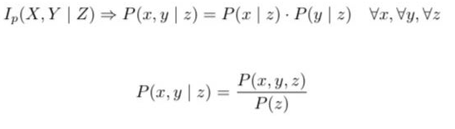

Ilustración : Cálculo de independencia probabilística con condición

Para 4 es Falsa

Para 5:

-----------------------------------------------------------------------------------------------------------------------

Teniendo en cuenta las fórmulas, cogemos un valor para A,B y C. En este caso: +a,+b,+c

En primer lugar calculamos P(+b,+c | +a) = P(+b,+c,+a)/P(+a) ->

P(+b,+c,+a) nos lo dan en la tabla: 🡪

(0.03)/0,5 = 0,06

En segundo lugar calculamos P(+b|+a) = P(+b,+a)/P(+a) ->

0,15/0,5 = 0,3

En tercer lugar, calculamos: P(+c|+a) = P(+c,+a)/P(+a) ->

0,1/0,5 = 0,2

En cuarto lugar, comprobamos la igualdad:

0,06 = 0,3 * 0,2 🡪 0,06 = 0,06

Para este caso sí se cumple la igualdad, probaremos con otro caso para llegar intentar llegar a un caso en el que no se cumpla. Si se cumple para todos, entonces la independencia probabilística es CIERTA.

Teniendo en cuenta las fórmulas, cogemos un valor para A,B y C. En este caso: ¬a,+b,+c

En primer lugar calculamos P(+b,+c | ¬a) = P(+b,+c,¬a)/P(¬a) ->

P(+b,+c,¬a) nos lo dan en la tabla: 🡪

(0.03)/0,5 = 0,06

En segundo lugar calculamos P(+b|¬a) = P(+b,¬a)/P(¬a) ->

0,30/0,5 = 0,6

En tercer lugar, calculamos: P(+c|¬a) = P(+c,¬a)/P(¬a) ->

0,05/0,5 = 0,1

En cuarto lugar, comprobamos la igualdad:

0,06 = 0,6 * 0,1 🡪 0,06 = 0,06

Para este caso sí se cumple la igualdad, probaremos con otro caso para llegar intentar llegar a un caso en el que no se cumpla. Si se cumple para todos, entonces la independencia probabilística es CIERTA.

Siguiendo los mismos cálculos para todos los casos posibles, verificamos que en todos los casos la igualdad es cierta. Por lo tanto, la relación del punto 5 es CIERTA.

# Ejercicio 1.2

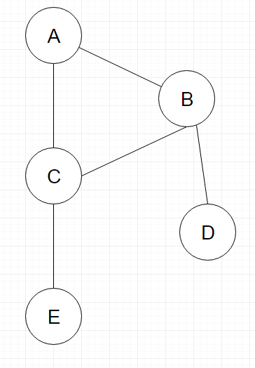

Ilustración : Representación del grafo del ejercicio 1.2

## Apartado 1:

Tenemos en cuenta:

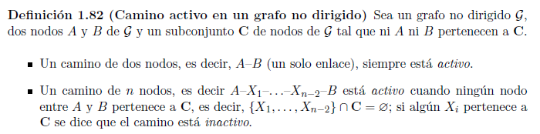

Ilustración : Definición de camino activo en grafo no dirigido.

Tenemos en cuenta la definición para grafo conectado y separado:

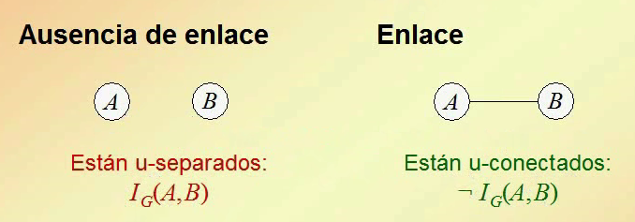

Ilustración : Representación de grafo separado o conectado (imagen obtenida del video “separación de grafos”).

Tenemos en cuenta que nos están pidiendo en todos los apartados, al no aparecer el signo “¬” delante de la “I” que significa “separados” o “independientes”, la AFIRMACIÓN de la separación entre sendos nodos de cada apartado.

1. Es FALSA ya que existen dos caminos conectados entre a y b: {A->B}, {A->C->B}.
2. Es FALSA ya que existe un camino conectado entre b y d: {B->D}
3. Es FALSA ya que existen dos caminos conectados entre a y d: {A->B->D}, {A->C->B->D}
4. Es FALSA ya que existen dos caminos conectados entre d y e: {D->B->C->E}, { D->B->A->C->E}

## Apartado 2

Teniendo en cuenta la definición:

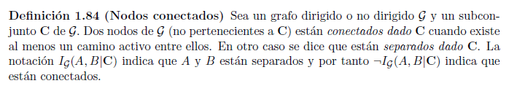

Ilustración : Definición de nodos conectados

Y la Ilustración 6:

1. Es FALSA ya que existe un camino posible entre a y b: {A->B}. El camino {A->C->B} ha quedado bloqueado por C.
2. Es VERDADERA ya que no existe ningún camino posible si el nodo B es el condicionante entre a y d. El camino {A->C->B->D} ha quedado bloqueado por B.
3. Es VERDADERA ya que no existe ningún camino entre d y e si el nodo C es el condicionante. Los caminos {D->B->C->E} y {D->B->A->C->E} han quedado bloqueados por C.
4. Es FALSA ya que existe un camino entre d y e: {D->B->C->E}. El camino {D->B->A->C->E} ha quedado bloqueado por A.

# Ejercicio 1.3

Teniendo en cuenta la siguiente definición:

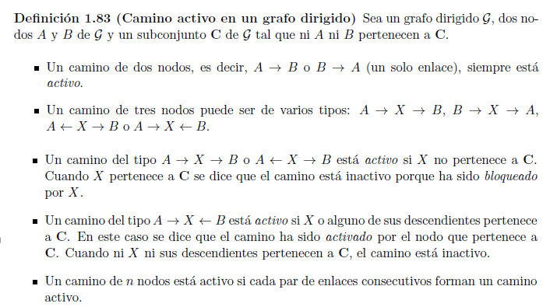

Ilustración : Definición de camino activo en un grafo dirigido.

Y que representa un grafo que no está conectado entre los nodos A y B.

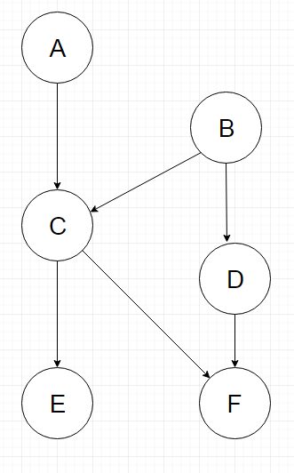

Ilustración : Representación del grafo dirigido del ejercicio 1.3

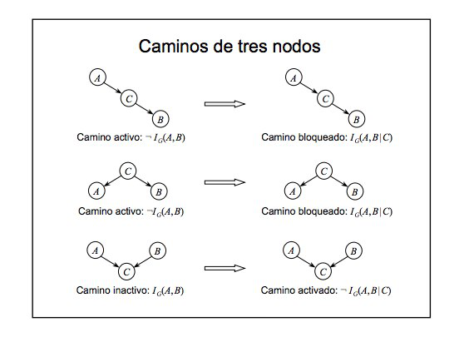

Ilustración : Camino de tres nodos en grafo dirigido

## Apartado 1

1. Es CIERTO ya que es un camino inactivo.
2. Es FALSO ya que hay un camino activo {A🡪C🡪E}. El camino {B🡪D🡪F🡪C🡪E} sería inactivo.
3. Es CIERTO ya que todos los caminos son inactivos. El camino {B🡪D} sería un camino activo.
4. Es FALSO ya que existe el camino activo {A🡪C🡪F}. Existe otros activos como: {D🡪F},{B🡪D🡪F},{ C🡪F} y {B🡪C🡪F}
5. Es CIERTO ya que no existen caminos activos entre D y E.
6. Es FALSO ya que existe el camino activo {E🡪C🡪F}

## Apartado 2

1. Es FALSO ya que existe un camino activado {A🡪C🡪B} y {B🡪C🡪A} entre A y B. Los caminos {A🡪C}, {B🡪C}, {A🡪C🡪E}, {B🡪C🡪E} y {B🡪C🡪F} se han desactivado.
2. Es FALSO ya que el descendiente E ha activado el camino A,C,B. Los caminos {A,C,E} y {B,C,E} han sido desactivados.
3. Es FALSO ya que el descendiente D ha activado el camino {A🡪C🡪B} y {B🡪C🡪A}. Se han desactivado los caminos {A,C,F}, {B,C,F},{B,D,F},{D,F}.
4. Es FALSO ya que el camino {A🡪C🡪B🡪D} ha sido activado por C. Los caminos {A🡪C🡪B} y {B🡪C🡪A} se han activado. Los caminos {A🡪C}, {B🡪C}, {A🡪C🡪E}, {B🡪C🡪E} y {B🡪C🡪F} se han desactivado.
5. Es CIERTO ya no existe ningún camino entre A y D. Se han desactivado los caminos {A,C,F}, {B,C,F},{B,D,F},{D,F}.
6. Es FALSO ya que existe el camino {A🡪C🡪B🡪D🡪F}. Los caminos {A🡪C🡪B} y {B🡪C🡪A} se han activado. Los caminos {A🡪C}, {B🡪C}, {A🡪C🡪E}, {B🡪C🡪E} y {B🡪C🡪F} se han desactivado.
7. Es CIERTO ya que no existen ningún camino entre A y F. Los caminos {A,C,E}, {B,C,F} y {B,C,E} han sido desactivados.
8. Es CIERTO ya que no existe ningún camino activado entre D y E. Se ha desactivado el camino {C,D}
9. Es CIERTO ya que no existe ningún camino entre E y F por la condición de C. Los caminos {A🡪C🡪B} y {B🡪C🡪A} se han activado. Los caminos {A🡪C}, {B🡪C}, {A🡪C🡪E}, {B🡪C🡪E} y {B🡪C🡪F} se han desactivado.

# Ejercicio 1.4

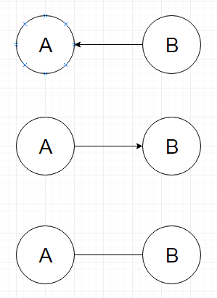

Ilustración : Respuesta al ejercicio 1.4

# Ejercicio 1.5

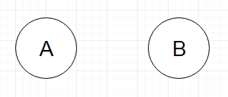

Ilustración : Respuesta al ejercicio 1.5

# Ejercicio 1.6

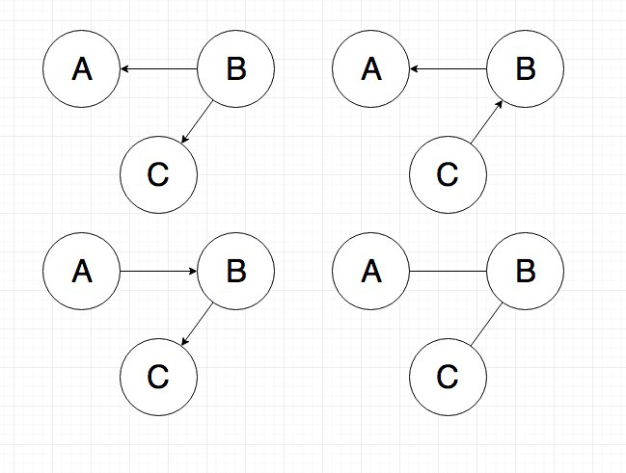

Ilustración : Respuesta al ejercicio 1.6

# Ejercicio 1.7

## Apartado 1

## Apartado 2

## Apartado 3

## Apartado 4

## Apartado 5

## Apartado 6